Министерство образования и науки Российской Федерации

Федеральное государственное бюджетное образовательное   
учреждение высшего образования  
«Новосибирский государственный технический университет»



Кафедра теоретической и прикладной информатики

Проект  
по дисциплине «Современные технологии программирования»

|  |  |  |
| --- | --- | --- |
|  | Факультет: | ПМИ |
| Группа: | ПМ-53 |
| Студенты: | Ржевский А.А.  Скориков М.А.  Шибаева М.С.  Пенягина С.Н. |
| Преподаватель: | Рояк М.Э. |

Новосибирск

2019

**Задание**

Разработка игры «Покер».

**Описание предметной области**

Существует множество разновидностей покера. Остановимся на техасском безлимитном холдеме.

В техасский холдем играют стандартной колодой из 52 карт. За одним столом могут сидеть от двух до восьми игроков. До первой раздачи карт игроки определяют, кто будет номинальным дилером в следующей раздаче. Это не означает, что игрок должен обязательно сдавать карты (в онлайне карты сдаются автоматически, а в казино этим занимается крупье). После определения номинального дилера определяются игроки, которые должны поставить блайнды. Чтобы в банке всегда было некоторое количество денег, два игрока делают обязательные ставки, называемые блайндами (англ. "ставка вслепую" - игроки платят, еще не увидев карты). Один игрок ставит малый блайнд, а игрок слева от него ставит большой блайнд, который обычно вдвое больше малого блайнда. Дилер меняется каждую раздачу, то есть каждый игрок по очереди должен побывать на позиции дилера, малого блайнда и большого блайнда.

После того, как игроки поставили блайнды, каждый игрок получает по две карты лицом вниз. Эти карты называются закрытыми, поскольку они видны и могут использоваться только тем игроком, которому они были сданы. После этого в определенном порядке сдаются пять общих карт, которые могут быть использованы любым игроком. Необходимо собрать наилучшую пятикарточную комбинацию из семи доступных карт.

**Описание полученного программного продукта**

Для начала игры выберите вкладку Game->Start Game и нажмите на нее.

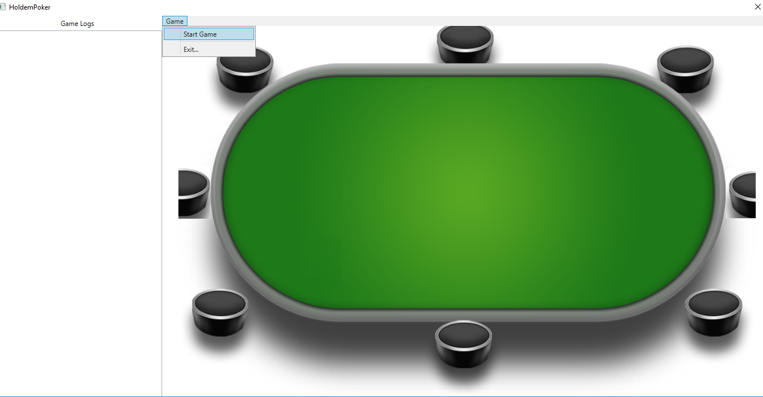

После этого начинается сама игра, общие принципы и правила игры соответствуют правилам игры в классический техасский холдем, за исключением дележки банка, она отсутствует (вместо нее введено ограничение на максимальный размер ставки равное минимальному кол-ву денег среди игроков участвующих в раздаче).

По умолчанию в игре участвуют 8 человек (1 игрок и 7 «ботов», 4 одного типа и 3 другого), размер банка – 750, блайнды 5 и 10 соответственно, также блайнды повышаются в 2 раза каждые 5 раздач (по правилам турнирного покера), сделано для ускорения игры со вторым типом ИИ.

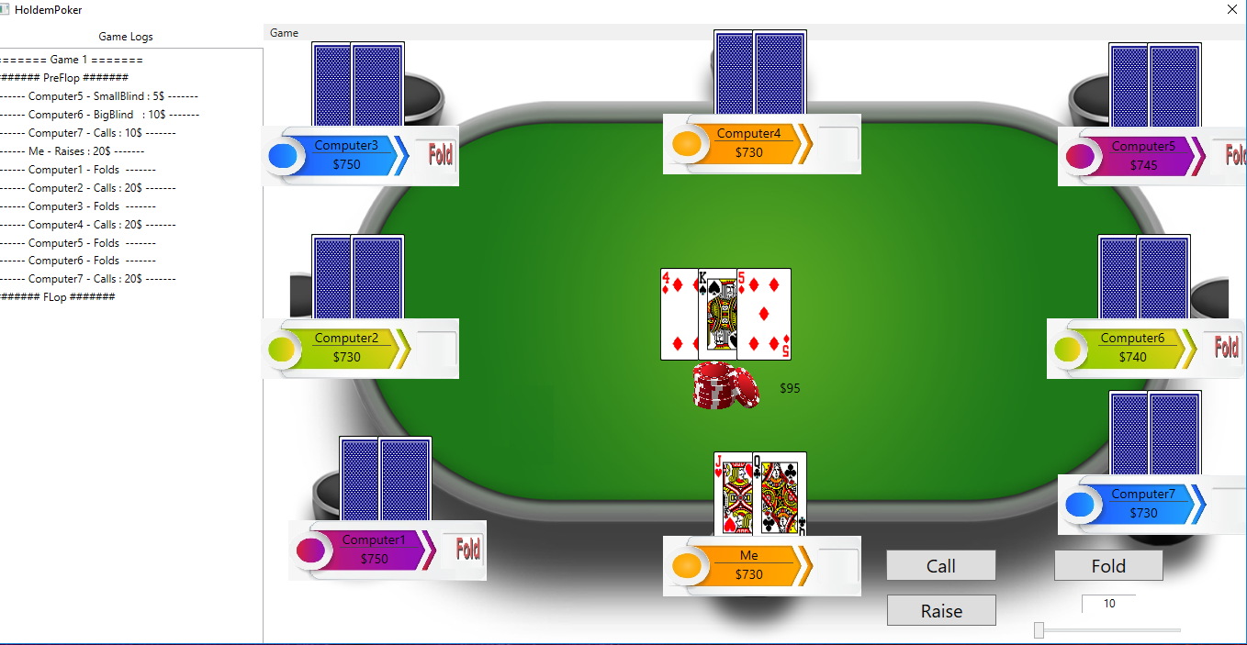

**Распределение обязанностей по разработке**

Ржевский А.А.: Написание искусственного интеллекта, написание логики программы, руководство группой, тестирование полученного продукта, отладка программы.

Скориков М.А, Шибаева М.С, Пенягина С.Н.: Дизайн проекта(XAML), тестирование полученного продукта, посильное участие во всех остальных этапах разработки, генерация идей по улучшению ИИ.

В интерфейсах использовались фрагменты кода, который писался на парах, а также кода других команд. Реализация интерфейсов также имеет в себе фрагменты кода других команд. Картинки и стилистика UI также используются сторонние.

Это связано с тем, что размер команды был уменьшен с 15 человек до 4.